SAVAŞ SONRASINDA GELİŞEN BAĞLAR
8. Etkinlik
🎓 Sınıf Düzeyi: 7 ve 8. sınıflar
⏰ Süre: 40 + 40 dakika

Kavramlar: Uluslararası ilişkiler, büyükelçi, diplomasi, ekonomik ilişkiler, insani, sosyal ve kültürel ilişkiler
Beceriler: Tarihsel sorgulama ve analiz, tarihsel empati, kanıt kullanma

Değerler: Dostluk, dayanışma, vefa

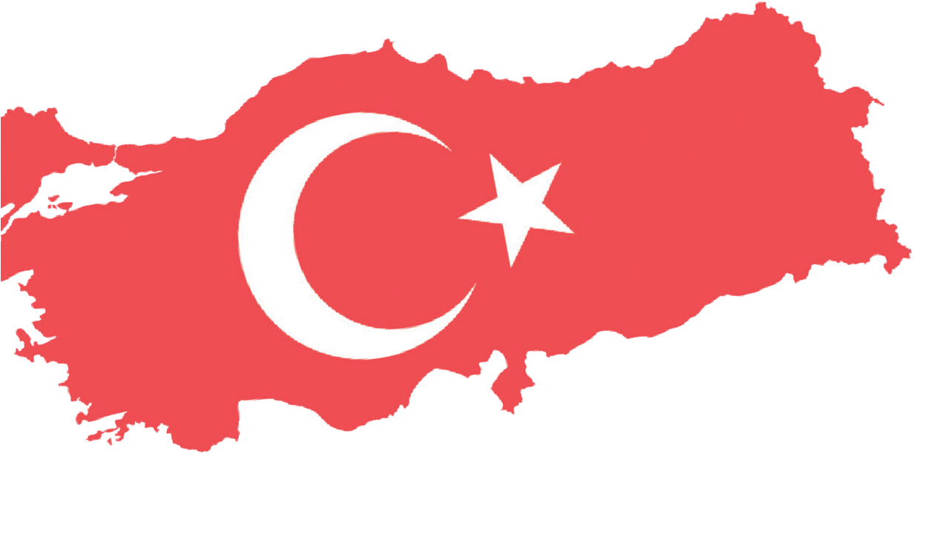
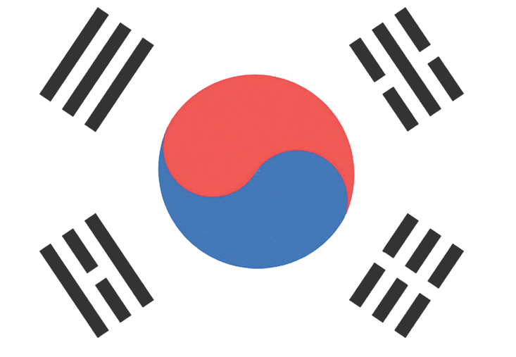

Yöntem-Teknik: Kanıta dayalı tarihsel sorgulama, sözlü tarih
Materyaller: Arşiv belgeleri, ikinci el kaynaklar, gazete yazıları, sözlü tarih görüşme kayıtları, infografik
Amaç: Öğrencilerin Kore Savaşı sonrası süreçte Türkiye-Güney Kore arasındaki siyasi, diplomatik, ekonomik, insani, sosyal ve kültürel ilişkilerin nasıl geliştiği konusundaki bilgi ve farkındalıklarını artırmak.
Anahtar Soru: Türkiye’nin Kore Savaşı’na katılımı, savaş sonrası dönemde Türkiye-Güney Kore ilişkilerinin gelişimini nasıl etkilemiştir?
Yönlendirici Soru 1

İki ülke arasındaki siyasi ve diplomatik ilişkiler nasıl gelişmiştir?
Hedef 1

Kore Savaşı’nın Türkiye ve Güney Kore arasındaki
siyasi ve diplomatik ilişkiler üzerindeki etkisini analiz etmek.
Görev 1

B, C, D, E ve F kaynakları incelenerek ilgili sorular cevaplandırılır.
Yönlendirici Soru 2

İki ülke arasındaki ekonomik ilişkiler nasıl bir durumdadır?
Hedef 2
Kore Savaşı sonrasındaki sürecin Türkiye ile Kore Cumhuriyeti arasındaki ekonomik ilişkiler üzerindeki yansımalarını kavramak.
Görev 2

G, H, I ve J kaynakları incelenir ve ilgili sorular cevaplandırılır.
Yönlendirici Soru 3

İki ülke arasındaki insani, sosyal ve kültürel ilişkilerin gelişmesinde hangi kurum ve kuruluşlar ne tür işlevler görmektedir?
Hedef 3

Türkiye ve Kore Cumhuriyeti arasındaki insani, sosyal
ve kültürel ilişkilerin geliştirilmesinde ön plana çıkan kurum ve kuruluşların hangi alanlarda ne tür faaliyetlerde bulunduklarını kavramak.

Görev 3

K, L, M ve N kaynakları incelenerek ilgili sorular cevaplandırılır ve istenen metin hazırlanır.

Öğretme ve Öğrenme Planı

‼ Dikkat çekme
Verilen sorular öğrencilere yöneltilerek grup tartışması yaptırılır. Daha sonra da Kaynak A’da yer alan infografik incelenir.
5 dk.
🛎 Görev 1
B, C, D, E ve F kaynakları incelenerek ilgili sorular cevaplandırılır.
20 dk.

🛎 Görev 2

🛎 Görev 3
K, L, M ve N kaynakları incelenerek ilgili sorular cevaplandırılır ve istenen metin hazırlanır.
30 dk.
G, H, I ve J kaynakları incelenir ve ilgili sorular cevaplandırılır.
20 dk.
Hazırlanan açık uçlu sorular öğrencilere sorulur.
5 dk.
🎯 Ölçme ve Değerlendirme

🏠 Ev Ödevi
Öğrenciler, Kaynak A’nın son kısmındaki bilgileri yeniden inceledikten sonra Korelilerin Türkiye’de nereleri ziyaret ettiğini araştırırlar. Ayrıca Kore’ye giden Türk turistlerin Güney Kore’de nereleri ziyaret ettikleri ve hangi faaliyetlerde bulundukları konusunda da araştırma yaparlar.

Öğrenme ve Öğretme Süreci
Dikkat çekme: Aşağıdaki sorular öğrencilere yöneltilerek grup tartışması yaptırılır. Daha sonra da Kaynak A’da yer alan infografik incelenir.
- Yurt dışı seyahatinizde pasaportunuzu kaybederseniz ne yaparsınız?
- Yurtdışında evlenen Türk vatandaşları resmÎ işlemlerini nasıl gerçekleştirir?
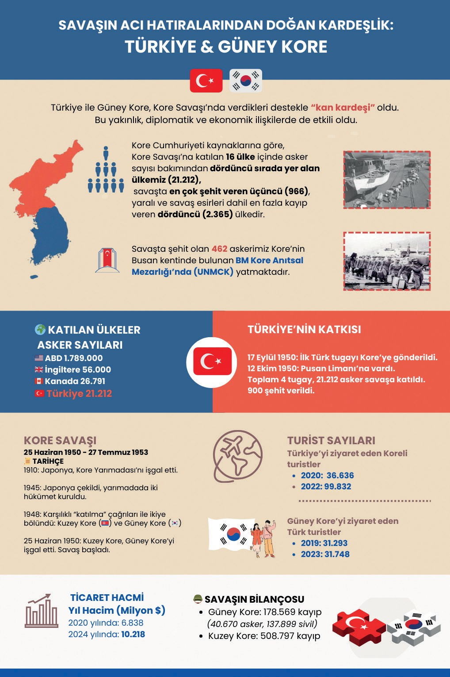
966
Kaynak A: Kore Savaşı ve Türkiye – Güney Kore arasındaki ilişkilere dair çeşitli bilgiler içeren İnfografik (Yazarlar tarafından hazırlanmıştır)

Yönlendirici Soru 1: İki ülke arasındaki siyasi ve diplomatik ilişkiler nasıl gelişmiştir?
Görev 1: B, C, D, E ve F kaynakları incelenerek ilgili sorular cevaplandırılır.
Adım 1: B, C ve D kaynakları incelenir.

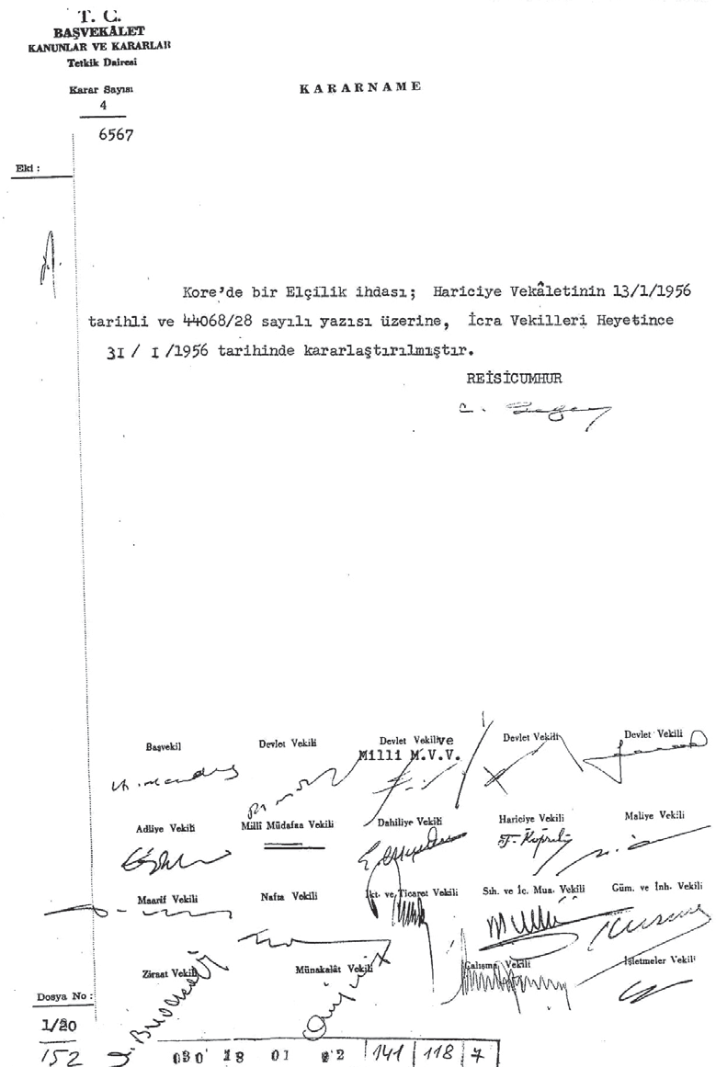
T.C. BAŞVEKALET KANUNLAR VE KARARLAR
Kaynak B: Kore’de bir Türkiye Büyükelçiliği açılmasına dair Bakanlar Kurulu kararı (ATASE: 030-18-01 / 141-118- 07)
Tetkik Dairesi Karar No: 4/6567

KARARNAME
Kore’de bir elçilik ihdası (açılması); Hariciye Vekaletinin (Dışişleri Bakanlığı) 13.1.1956 tarihli ve 44068/28 sayılı yazısı üzerine, İcra Vekilleri Heyetin-ce (Bakanlar Kurulu) 13.1.1956 tarihinde kararlaştı-rılmıştır.
Reisicumhur (Cumhurbaşkanı) (İmza)
Başvekil (Başbakan) ve diğer vekiller (bakanlar) (İmzalar)
Kaynak C: Büyükelçi
Büyükelçi veya sefir, başka bir ülkede siyasi ve hukuki olarak ülkesini temsil eden kişidir. Büyükelçiler, görevli bulundukları ülkede, vatandaşı oldukları ülkenin devlet başkanını temsil eder.
Devletler genel hukukunun bir sonucu olarak kurulurlar. Diplomatik olarak diğer ülkelerle iletişim kurarlar. Ülkesi adına, başka bir ülkede üst düzey faaliyette bulunurlar. Büyükelçilerin sınırsız diplomatik dokunulmazlıkları vardır (Vikipedi, 2025).
Kaynak D: Günümüzde Büyükelçilerin Görev ve Yetkileri
- Kuruldukları ve akredite edildikleri devlet nezdinde Türkiye Cumhuriyeti’ni temsil etmek, Türkiye Cumhuriyeti’nin, vatandaşlarının ve uyrukluğunu taşıyan tüzel kişilerin hak ve menfaatlerini korumak.
- Kuruldukları ve akredite edildikleri devletlerin hükümetleri ve ilgili kuruluşları ile gerekli temas ve müzakereleri yürütmek.
- Türkiye Cumhuriyeti ile nezdinde bulundukları ve akredite edildikleri devlet arasında dostluk ilişkileri kurulması ve siyasi, askerÎ, ekonomik, kültürel, bilimsel ve diğer alanlardaki ilişkilerin ve iş birliğinin geliştirilmesi için çalışmak.
ç) Nezdinde bulundukları ve akredite edildikleri ülkelerdeki gelişmeleri takip etmek, görevleriyle ilgili bilgi ve değerlendirmeleri merkez ve yurt dışı teşkilatındaki ilgili birimlere iletmek (T.C. Dışişleri Bakanlığı, 2024).

Adım 2: Aşağıdaki sorular B, C ve D kaynaklarına dayalı olarak cevaplandırılır.
- Türkiye neden Güney Kore’de bir elçilik açma gereğini hissetmiş olabilir?
- Türkiye Cumhuriyeti Hükümeti’nin Güney Kore’de bir elçilik açma kararını 1956 yılı başlarında almış olması bu kararın hangi gelişmelerle ilişkili olduğuna işaret etmektedir? Neden?
- Kaynak C ve Kaynak D’de verilen bilgiler esas alındığında ülkemizin Seul Büyükelçisi’nin;
  - Hangi niteliklere sahip olması beklenir?
  - Görevlerinin neler olduğu söylenebilir?
Adım 3: Kaynak E ve Kaynak F incelenir.
Kaynak E: Gelişen Bağlar
Kore ve Türkiye kardeş ülkeler olarak anılır. Türk halkının kökeni olarak bilinen Göktürk Devleti’nin, Goguryeo ile Asya’da komşu bir ülke olup, çok eski tarihî bağlara sahip olduğu bilinmektedir. Bugün var olan güçlü ikili ilişkilerin temelini atan şey hiç şüphesiz Türkiye’nin Kore Savaşı’na katılımı olmuştur. Türkiye, ABD, İngiltere ve Kanada’dan sonra en fazla asker gönderen dördüncü ülke olurken, Geumyangjang-ri Muharebesi’nde kahramanca savaşarak en fazla kayıp veren üçüncü ülke oldu. Bu ilişkilere dayanarak 1957 yılında Kore’nin, dünyada diplomatik ilişkiler kurduğu üçüncü ülke Türkiye olmuştur (Kore Cumhuriyeti Ankara Büyükelçiliği, 2025).
Kaynak F: Türkiye ve Kuzey Kore siyasi ilişkileri
Ülkemizin Kore Demokratik Halk Cumhuriyeti (Kuzey Kore) ile ilişkileri sınırlıdır. Diplomatik ilişkilerimizin temelini, 15 Ocak 2001 tarihinde Pekin’de imzalanan Mutabakat Zaptı oluşturmaktadır. Türkiye ve Kuzey Kore’deki gerekli hukuki sürecin tamamlanmasını müteakip, 27 Haziran 2001 tarihinde iki tarafça eş zamanlı olarak yapılan ortak açıklamada, iki ülkenin 15 Ocak 2001 tarihinden itibaren geçerli olmak üzere Büyükelçi düzeyinde diplomatik ilişki kurdukları duyurulmuştur. Seul Büyükelçiliğimiz Kuzey Kore’ye, Kuzey Kore’nin Sofya Büyükelçiliği ise ülkemize akreditedir (T.C. Dışişleri Bakanlığı, 2024).

Adım 4: Aşağıdaki sorular Kaynak E ve Kaynak F’ye dayalı olarak cevaplandırılır.
- Kaynak E’de verilen bilgileri dikkate alındığında Kore Cumhuriyeti (Güney Kore) halkının ve yönetiminin Türkiye ve Türk milletine yönelik bakış açısı hakkında neler söylenebilir?
- Kaynak E’ye Türkiye ile Kore Cumhuriyeti (Güney Kore) arasındaki siyasi ve diplomatik ilişkilerin temelini oluşturan tarihsel olgu nedir?
- Kaynak F’ye göre Türkiye’nin Kore Demokratik Halk Cumhuriyeti’nde (Kuzey Kore) resmÎ bir temsilciliği, Kuzey Kore’nin de Türkiye’de resmÎ bir temsilciliği bulunmamaktadır.
  - Bu durumun nedeni hakkında neler söylenebilir?
  - Taraflar arasındaki ilişkilerin sürdürülmesi için nasıl bir çözüm bulunmuştur?

Yönlendirici Soru 2: Türkiye ile Güney Kore arasındaki ekonomik ilişkiler nasıl bir durumdadır?
Görev 2: G, H, I ve J kaynakları incelenir ve ilgili sorular cevaplandırılır.
Adım 5: Kaynak G, Kaynak H ve Kaynak I incelenir.
Kaynak G: Türkiye-Güney Kore Ekonomik İlişkileri
2018 yılı Aralık ayı verilerine göre Türkiye ile Güney Kore arasındaki ticaret hacmi 6,340 milyar Dolar seviyesine ulaşmış olup bu ticaretin büyük kısmını Güney Kore’den ithal edilen sanayi ürünleri oluşturmaktadır.
Türkiye’nin Güney Kore’den Başlıca İthalatı: Cep telefonları, elektronik cihazlar, bilgisayar çipleri, LCD, LED ve OLED gösterge panelleri/ekranlar, motorlu taşıtlar, taşıt aksam ve parçaları, kazan, makine ve mekanik cihazlar, plastik mamulleri, gemiler, demir-çelik, optik alet ve cihazlar, demiryolu taşıtları ile aksam ve parçaları, kauçuk ve kauçuktan eşya ile dokumaya elverişli suni ve sentetik lifler.
Türkiye’nin Güney Kore’ye Başlıca İhracatı: Sıvılaştırılmış hidrokarbon gazı (lastik hammaddesi), taşıt aksamları, eczacılık ürünleri, elektrikli makine ve cihazlar, giyim eşyaları, bor ve diğer metal cevherleri, gıda maddeleri (fındık, deniz ürünleri, şekerlemeler, makarna, meyve suyu, baharatlar), dericilik ürünleri (Türkiye Cumhuriyeti Seul Büyükelçiliği, 2024).
Kaynak H: İthalat
İthalat veya dış alım en basit tarifiyle, eşyanın başka bir ülkeden satın alınması ve ülkeye getirilmesi olarak ifade edilebilir (T.C. Ticaret Bakanlığı, 2025b).
Kaynak I: İhracat
İhracat, en basit şekliyle bir malın bir ülkeden başka bir ülkeye satılması ve gönderilmesi olarak ifade edilebilir (T.C. Ticaret Bakanlığı, 2025a).

Adım 6: A, G, H ve I kaynaklarına dayalı olarak aşağıdaki sorular cevaplandırılır.
- Türkiye ile Güney Kore arasındaki ticaret hacmi ile ilgili olarak Kaynak A ile Kaynak G’de sunulan veriler birlikte değerlendirildiğinde iki ülkenin ekonomik ilişkileri hakkında neler söylenebilir?
- Güney Kore’den ithal edilen (satın alınan) mal ve ürünler ile ihraç edilen (onlara satılan) mal ve ürünler karşılaştırıldığında iki ülke arasındaki ekonomik ilişkilerin hangi tarafa daha fazla avantaj sağladığını söylenebilir? Neden?
- Yakın çevrenizi (kendiniz, aileniz ve arkadaşlarınız) dikkate alarak Güney Kore’den ithal edilen hangi ürünlerin Türkiye’de yaygın olarak kullanıldığını belirleyiniz?

Adım 7: Kaynak J incelenir.
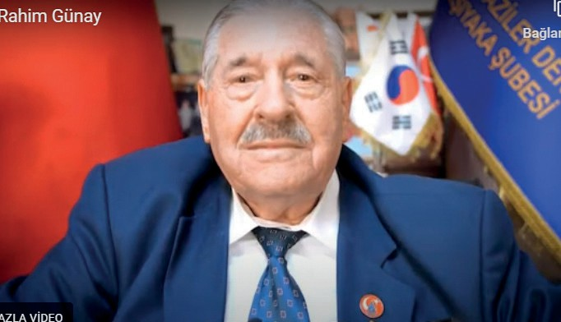
Kaynak J. Kore Savaşı Gazisi Rahim Günay ile Yapılan Görüşmeden Alınan Bir Kesit (https:// koreanwarlegacy.org/interviews/rahim-gunay/)
🕒 12:54-14:04
R. Günay: … hayret dedim, bunu dedim. 30 kat 40 kat dedim binalar. Değil. Tuğla yok, çimento yok, sırf çelikten yapılmış. Ee dedim bu arabalar bu caddeler, bu insanlar bu cennet gibi yer olmuş. Eski halini anlattım ve gördüğüm yani dedim. Bu
nasıl dedi? Durum buranın dedi. İşte onlara da anlattık. E sonra tabii geziyoruz tabii şimdi ufacık bir talebe. Diğeri, Türk askeri olmasaydı diyor. Biz de şu anda diyor, hayatta olmayacaktık diyor ha. Yani hiç tahmin etmiyorsunuz ayrılırken Kore’nin bu kadar gelişeceğini. Böyle gelişeceğini ondan sonra tabii onların Milli Eğitim bakanlıkları kitaplarda yazmışlardı. Türk askeri kahramanlığının her şeyini yazmışlar. Tabii çocuklar öğretmişler işte çocuk da öyle diyor. Yani eğer Türk askeri olmasaydı biz de şu anda diyor. Hayatta olmayacaktık diyor. Onlar bizi diyor kurtardı diyor yani çocuk.

Adım 8: Aşağıdaki sorular Kaynak J’ye dayalı olarak cevaplandırılır.
- Gazi Rahim Günay’ın anlattıklarından yola çıkılarak Kore Savaşı sonrası dönemde Güney Kore ekonomisi hakkında hangi çıkarımlarda bulunulabilir?
- Gazi Rahim Günay yıllar sonra Kore’de gördükleri karşısında hangi duyguları hissetmiştir?
- Türk askerlerine yönelik savaştan yıllar sonra sergilenen tavır ve davranış ile dile getirilen ifadeler dikkate alındığında Güney Korelilerin Türkiye ve Türk halkı hakkında nasıl bir bakış açısına sahip oldukları söylenebilir?
Yönlendirici Soru 3: İki ülke arasındaki insani, sosyal ve kültürel ilişkilerin gelişmesinde hangi kurum ve kuruluşlar ne tür işlevler görmektedir?
Görev 3: K, L, M ve N kaynakları incelenerek ilgili sorular cevaplandırılır ve istenen metin hazırlanır.
Adım 9: K, L ve M kaynakları incelenir.

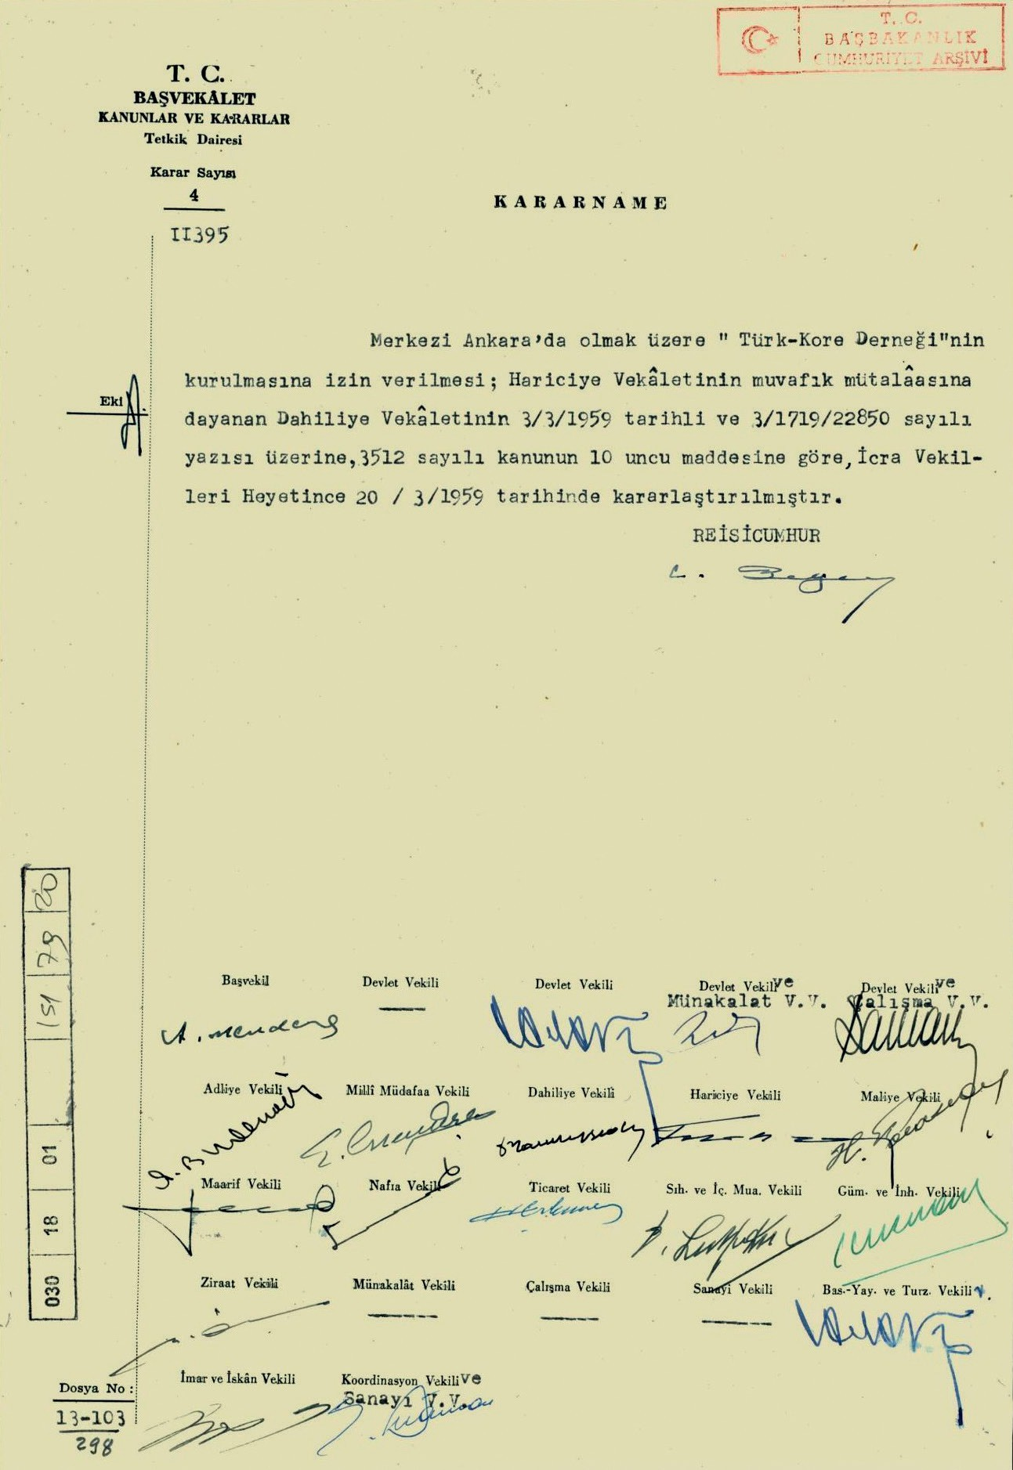
Kaynak K: Ankara Merkezli Bir Türk-Kore Derneğinin Kurulmasına Dair Kararname (ATASE: 030-18-01, 151-79-20)
T.C. BAŞVEKALET KANUNLAR VE KARARLAR
Tetkik Dairesi
Karar No: 4/11395

KARARNAME
Merkezi Ankara’da olmak üzere “Türk-Kore Derneği”nin kurulmasına izin verilmesi; Hariciye Vekaletinin (Dışişleri Bakanlığı) muvafık mütalaasına dayanan Dahiliye Vekaletinin (İçişleri Bakanlığı) 3.3.1959 tarihli ve 3/1719/22850 sayılı yazısı üzerine, 3512 sayılı Kanunun 10. Maddesine göre, İcra Vekilleri Heyetince (Bakanlar Kurulu) 20.3.1959 tarihinde kararlaştırılmıştır.
Reisicumhur (Cumhurbaşkanı) (İmza)

Başvekil (Başbakan) ve diğer vekiller (bakanlar)

(İmzalar)
Kaynak L: Kore Kültür Merkezi
Türkiye’nin başkenti Ankara’da bulunan Kore Kültür Merkezi, açıldığı 13 Ekim 2011 tarihinden bu yana hem geleneği hem de modernliği kapsayan çeşitli kültürel etkinliklerle Kore ve Türkiye arasındaki kültürel iş birliğini ve alışverişi genişletmek için çalışmaktadır. Merkezde Korece ve Kore yemekleri kurslarının yanı sıra sergiler, film ve belgesel gösterimleri daha birçok kültürel etkinlik yoluyla Kore kültürünün Türk vatandaşlarına tanıtılmasına yönelik çalışmalar yapılmaktadır (Kore Kültür Merkezi, 2025).
Kaynak M: Yunus Emre Enstitüsünün Seul’deki Faaliyetlerine Dair (TRT Haber, 2021).
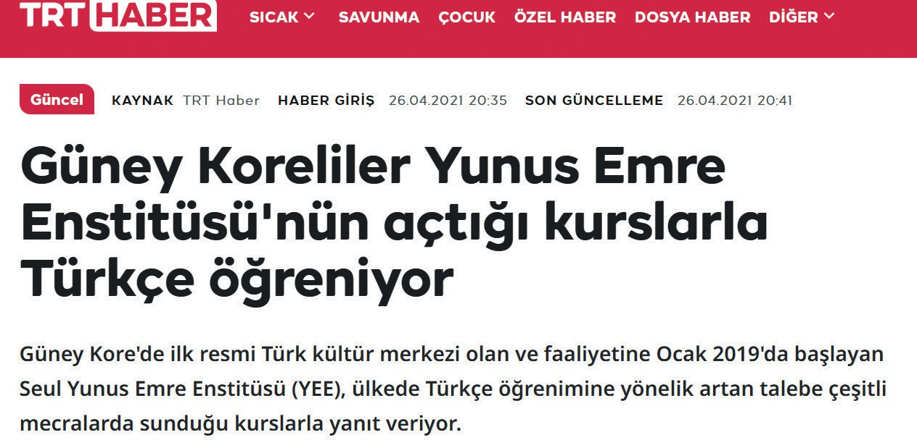

Adım 10: Aşağıdaki sorular K, L ve M kaynaklarına dayalı olarak cevaplandırılır.
- 1959 yılında Ankara’da bir Türk-Kore Derneğinin kurulmasının amacı veya amaçları neler olabilir? Arkadaşlarınızla tartışınız.
- Kaynak L’ye göre Kore Kültür Merkezi Kore’ye ve Kore kültürüne ilgi duyan Türk vatandaşları için hangi hizmetler sunmaktadır?
- Kaynak M’ye göre Yunus Emre Enstitüsü Koreliler için hangi hizmeti sunmaktadır?
- K, L ve M kaynaklarında adları geçen kurum ve kuruluşlar ile benzeri diğer örgütlenmeler Türkiye ile Güney Kore arasındaki insani, sosyal ve kültürel ilişkilerin geliştirilmesi amacı doğrultusunda başka ne tür faaliyetlerde bulunabilirler? Araştırınız.
Adım 11: Kaynak N incelenir.
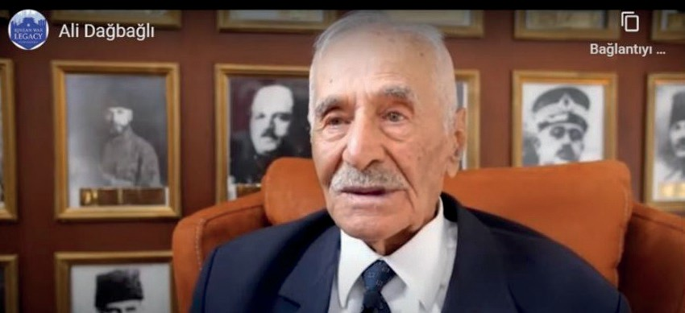
Kaynak N: Kore Savaşı Gazisi Ali Dağbağlı ile Yapılan Görüşmeden Alınan Bir Kesit (https://koreanwarlegacy.org/interviews/ali-dagbagli/)
🕒 12:33 - 13:37
A. Dağbağlı: ... o zaman Dünya Kupası’nda oradaydım. Dünya
kupasında zaten Koreliler, kendi takımlarını değil bizim takımını daha fazla alkışladılar. Çok alkışladılar, daha fazla şey yaptılar yani. Türkler için ne bileyim Türk’ten başkasını tanımıyorlar desem yeri var ki onlar da şey yapardı. Secde ediyorlar. Burada televizyonda da görmüşsünüzdür. Kore hastalarının evlerine dahi gidip hâl hatır sormaları secde ediyorlardı. Buraya gelen komutanlar, Koreliler siz olmasaydınız burada olmayacaktık diyordu.

Adım 12: Aşağıdaki sorular Kaynak N’ye dayalı olarak cevaplandırılır.
- Kore Gazisi Ali Dağbağlı 2002 yılında Kore’ye yaptığı ziyarette ne tür izlenimler edinmiştir?
- Gazi Ali Dağbağlı’nın aktardıklarına göre Koreliler, Türkiye ve Türkler hakkında hangi duygu ve düşüncelere sahiptir?
- Korelilerin Türkiye ve Türklere yaklaşımları onların hangi değerlere sahip olduklarına işaret etmektedir? Neden?
Adım 13: Üç veya dört kişilik gruplar oluşturarak çalışmalarına günümüzde aktif olarak devam eden Kore Kültür Derneği ve Yunus Emre Enstitüsü gibi kuruluşların iki ülke arasındaki ilişkilerin geliştirilmesi için başka ne tür faaliyetlerde bulunabileceği konusundaki düşünce ve önerilerinizi içeren bir metin hazırlayınız. Hazırlayacağınız metin aşağıdaki formatta olabilir.

Kore Kültür Derneği ve Yunus Emre Enstitüsü İçin Önerilen Faaliyetler
Kore Kültür Derneği | Yunus Emre Enstitüsü

🎯Ölçme ve Değerlendirme
- Türkiye ile Kore Cumhuriyeti arasındaki ilişkilerin gelişimine yön veren başlıca etkenler nelerdir?
- Türkiye ile Kore Cumhuriyeti arasındaki ekonomik ilişkiler incelendiğinde bu ilişkilerin hangi tarafa avantajlar sağlandığı söylenebilir? Neden?
- Turistik ziyaretler, özellikle de tarihi ve doğal güzellikleri barındıran alanlara yönelik kültür gezileri ülkeler arasındaki ilişkilerin gelişmesini nasıl etkiler? Araştırınız.

Kaynaklar
Cumhurbaşkanlığı Devlet Arşivleri Başkanlığı Millî Savunma Bakanlığı Askeri Tarih Arşivi. ATASE: Fon Kodu: 030-18-01, Yer No: 141-118-07.
Cumhurbaşkanlığı Devlet Arşivleri Başkanlığı Millî Savunma Bakanlığı Askeri Tarih Arşivi. ATASE: Fon Kodu: 030-18-01, Yer No: 151-79-20.
Han, J. (2018). Ali Dağbağlı ile yapılan sözlü tarih çalışması. https://koreanwarlegacy.org/interviews/ali-dagbagli/ Erişim Tarihi: 25.04.2024.
Han, J. (2018). Rahim Günay ile yapılan sözlü tarih çalışması. https://koreanwarlegacy.org/interviews/rahim-gunay/ Erişim Tarihi: 25.04.2024.
Kore Cumhuriyeti Ankara Büyükelçiliği. (2025). Büyükelçinin mesajı. https://overseas.mofa.go.kr/tr-tr/wpge/m_9146/ contents.do Erişim Tarihi: 23.08.2025
Kore Kültür Merkezi. (2025). Kültür merkezi hakkında. https://tr.korean-culture.org/tr/7/contents/330 Erişim Tarihi: 23.08.2025
T.C. Dışişleri Bakanlığı. (2024). Büyükelçinin görev ve yetkileri. https://www.mfa.gov.tr/teskilat-yapisi_.tr.mfa Erişim Tarihi: 10.06.2024.
T.C. Seul Büyükelçiliği. (2024). Kore hakkında genel bilgiler. https://seul-be.mfa.gov.tr/Mission/ShowInfoNote/356130 Erişim Tarihi: 29.05.2024
T.C. Ticaret Bakanlığı. (2025a). Gümrük rehberi. https://gumrukrehberi.gov.tr/kategori/ticari-slemler/hracat-rehberi Erişim Tarihi: 25.04.2024.
T.C. Ticaret Bakanlığı. (2025b). Gümrük rehberi. https://gumrukrehberi.gov.tr/kategori/ticari-slemler/thalat-rehberi Erişim Tarihi: 25.04.2024.
TRT Haber. (2021). Koreliler Yunus Emre Enstitüsü’nün açtığı kurslarla Türkçe öğreniyor. https://www.trthaber.com/ haber/guncel/guney-koreliler-yunus-emre-enstitusunun-actigi-kurslarla-turkce-ogreniyor-575954.html Erişim Tarihi: 23.08.2025
Vikipedi. (2025). Büyükelçi. https://tr.wikipedia.org/wiki/B%C3%BCy%C3%BCkel%C3%A7i#:~:text=B%C3%BCy%C3%BCkel%C3%A7i%20 veya%20sefir%2C%20ba%C5%9Fka%20bir,%C3%BClkenin%20devlet%20ba%C5%9Fkan%C4%B1n%C4%B1%20 temsil%20eder. Erişim Tarihi: 23.08.2025
🏠
Ev Ödevi
Kaynak A’nın sağ alt köşesinde verilen ziyaretçi sayılarıyla ilgili bilgileri inceledikten sonra Korelilerin Türkiye’de nereleri ziyaret ederek ne tür faaliyetlerde bulundukları ve Kore’ye giden Türk turistlerin de Güney Kore’de nereleri ziyaret ederek ne tür faaliyetlerde bulundukları konusunda bir araştırma yaparak elde edeceğiniz bilgileri bir gazete yazısı şeklinde düzenleyiniz.

